**Новые рутениевые катализаторы типа Ховейды-Граббса с тридентатными бензилиденовыми лигандами**

***Волчков Н.С., Логвиненко Н.А., Салахова В.И., Каганский М.В., Жижкин С.М,***

***Зубков Ф.И.***

*Студент, 4 курс бакалавриата*

*Российскийуниверситет дружбы народов,*

*факультет физико-математических наук, Москва, Россия*

*E-mail: volchkovns@gmail.com*

В представленном исследовании были изучены новые катализаторов типа Ховейды-Граббса 2-го поколения, содержащие бензилиденовые лиганды с тремя сайтами координации (схема 1). Ранее наша научная группа уже писала комплексы, обладавшие незавершенной 16-тиэлектронной оболочкой, в то время как в литературе были описаны катализаторы, содержащие дополнительную координационную связь в арилиденовом лиганде и, как следствие, второй хелатный цикл. Наличие дополнительной координационной связи гетероатом-рутений расширяет возможности модификации катализатора.

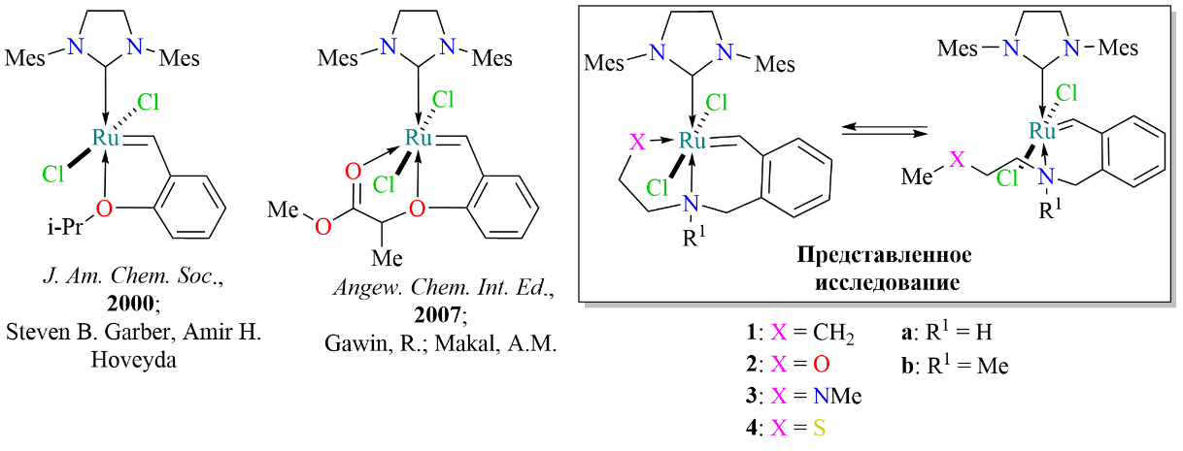**Схема 1.**

Полученные катализаторы были испытаны в модельной реакции метатезиса с закрытием цикла (RCM) (Схема 2).

**Схема 2.**

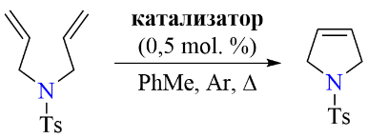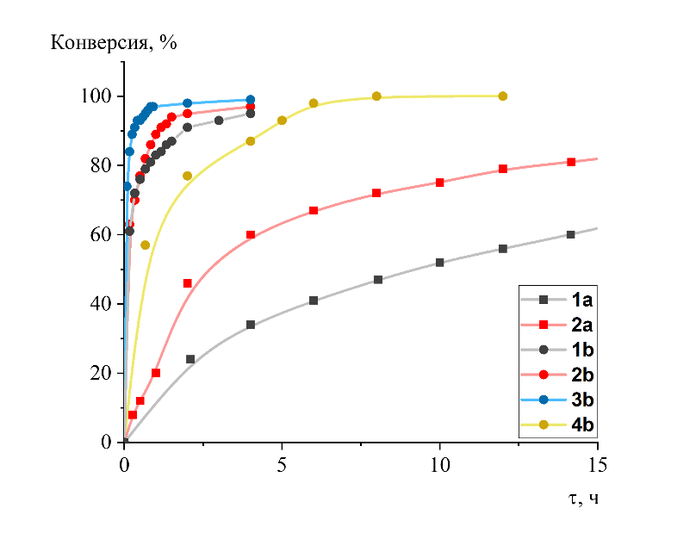

*Выполнено при поддержке средств программы РУДН НИР (тема Nº 021409-2-000).*